PONTO

DE

FUNÇÃO

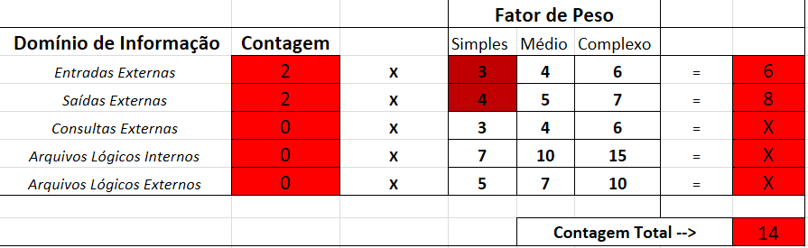

* **Calculo do Ponto de Função**

PF= Contagem Total * [0,65+0,01*soma dos Fi]

PF= 14*[0,65+0,01*24]

PF= 14*0,89

PF= 12,5

Cada componente do grupo produz 5 FPs por mês, como o grupo é formado por 5 participantes então o total de FPs produzidos é 25. Tendo como R$ 3.922,00 a média salarial nacional de um analista de sistemas e tendo como base também a produção de 25 FPs pelo grupo, se obtêm a seguinte relação:

|  |  |  |
| --- | --- | --- |
| **ESFORÇO** | **PRAZO** | **CUSTO** |
| *25 FPs* | *0,5 meses* | *R$ 3.922,00* |

Na teoria era pra ser realizado no tempo acima, contudo na prática o tempo gasto foi de: